Fecha: miércoles 01 de Junio de 2016
Boletín de prensa Nº 117

EL ALCALDE (E) DE PASTO, INSTALA SEGUNDO PERÍODO DE SESIONES ORDINARIAS DEL CONCEJO MUNICIPAL

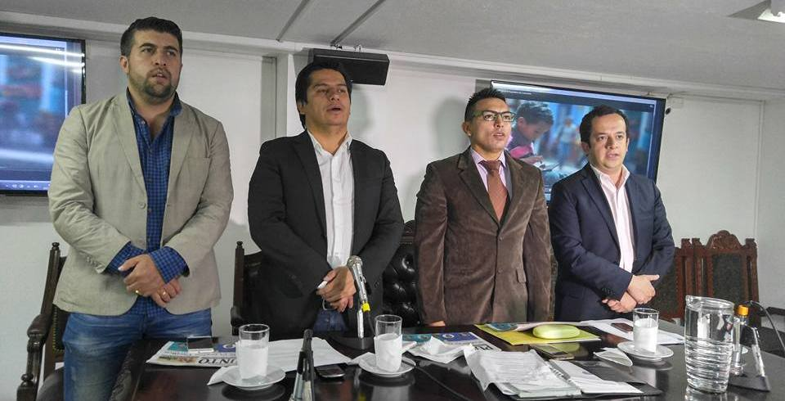

En la primera sesión del segundo período de sesiones ordinarias del Concejo de Pasto, instalado por el alcalde (e) Eduardo Enríquez Caicedo, la Corporación Municipal abordó dos iniciativas radicadas por la Administración Municipal.

En esta sesión cumplida anoche los cabildantes debatieron en segundo debate, el proyecto de acuerdo, "Por medio del cual se faculta al alcalde de Pasto para celebrar un contrato dentro del proyecto Construcción de las vías y espacios públicos en el entorno al intercambiador vial Agustín Agualongo del Municipio de Pasto. De igual forma en primer debate el proyecto de acuerdo “Por medio del cual se modifica el presupuesto de rentas e ingresos y gastos e inversiones del Municipio de Pasto para la vigencia fiscal 2016”.

Durante esta primera sesión del nuevo período ordinario de trabajo del Concejo de Pasto, el alcalde (e) reconoció la forma como trabajaron todos los concejales durantes los días anteriores para la aprobación del Plan de Desarrollo Municipal 'Pasto educado constructor de paz'. Agradeció en nombre de todos los pastusos la dedicación con la que analizaron y debatieron las propuestas del Plan y los aportes que le hicieron para enriquecerlo y lo que le permite al gobierno local comenzar a estructurar su trabajo hacia el futuro inmediato.

EN DÍA SIN CARRO Y SIN MOTO, DEJARON DE CIRCULAR MÁS DE 180 MIL VEHÍCULOS

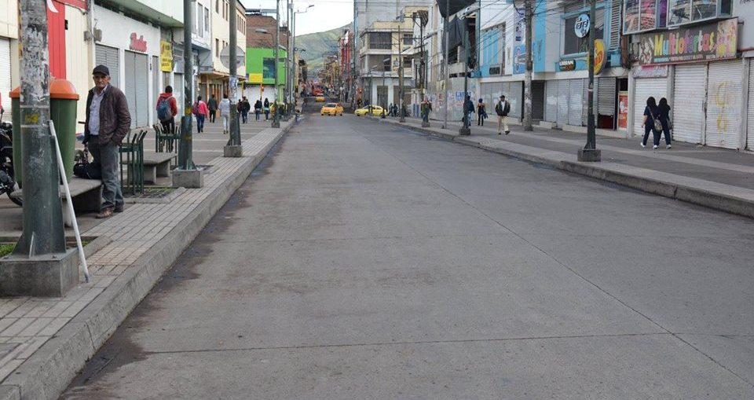

El secretario de Tránsito y Transporte de Pasto Adrián Mauricio del Hierro Regalado, informó que durante el Día sin Carro y sin Motocicleta denominado Ayuno por la tierra dejaron de circular más de 180 mil vehículos al tiempo que se inmovilizaron 70 motocicletas en los sectores periféricos de la ciudad y 25 automóviles de personas que no acataron la disposición.

El funcionario agradeció a los habitantes que respetaron el decreto al tiempo que manifestó que estos eventos contribuyen con la calidad de vida de la comunidad en general en especial de los actores de la movilidad en condición de peatones quienes son los más vulnerados por los conductores de motocicletas y carros. Igualmente resaltó la participación de las personas que utilizaron la bicicleta como medio alternativo, el cual es un tema de importancia dentro del Plan de Desarrollo en las estrategias de tránsito y transporte.

Adrián Mauricio del Hierro Regalado, indicó que se estudia la posibilidad de realizar otra jornada similar a finales de este segundo semestre del año. Durante el Día sin Carro y sin Moto, prestaron el servicio público alrededor de 3.043 taxis y 543 buses de servicio urbano.

CON DEPORTE Y RECREACIÓN SE DESARROLLÓ EL DÍA DEL AYUNO POR LA TIERRA

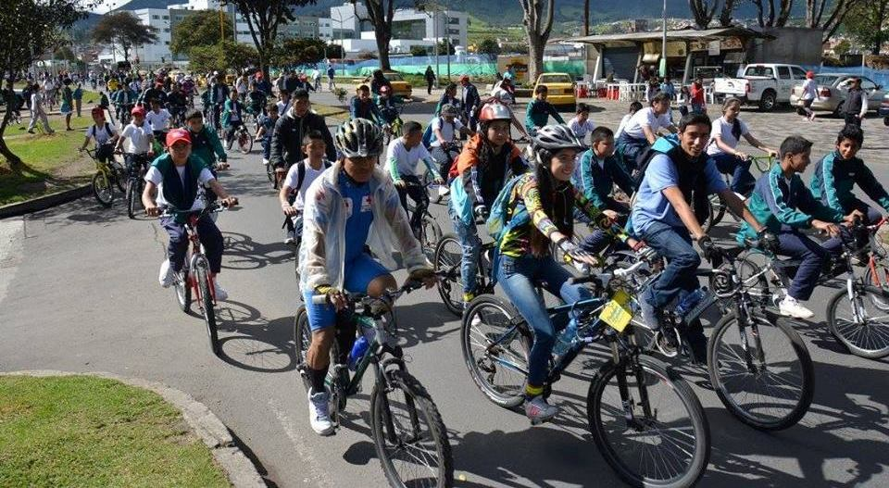

En el Día sin Carro y sin Moto, Pasto ratificó su compromiso con el ambiente, en la jornada denominada el Día del Ayuno por la Tierra, liderada por la Institución Educativa Municipal Luis Delfín Insuasty, INEM, la cual contó con el apoyo de la Administración Local.

En horas de la mañana, cientos de personas se sumaron al ciclopaseo, donde el único motor que sonó fue el del corazón de los amantes de este medio de transporte alternativo, quienes invitaron a más ciudadanos a utilizar la bicicleta y consolidar su participación en este tipo de iniciativas.

Al respecto, Adriana Isabel Guevara, docente de la Institución Educativa Municipal INEM, manifestó que la jornada del Día sin carro y sin moto, se posiciona como una campaña ecológica para promover el uso de la bicicleta y promover las caminatas. Si esta jornada se realizará más frecuente, no sólo contribuimos con el ambiente sino que promovemos la práctica del deporte, destacó.

Así mismo, en la Plaza del Carnaval, se dieron cita más de 2 mil personas donde Pasto Deporte realizó un acompañamiento a través de las Escuelas de Formación Deportiva con disciplinas como Ajedrez, Karate, Taekwondo, Fútbol Sala, Voleibol, y actividades de gimnasia, step y rumba, además de los inflables.

Pedro Pablo Delgado, Director de Pasto Deporte invitó a la ciudadanía aprovechar las actividades que se adelantan desde el Instituto, que están encaminadas a mejorar la calidad de vida de los ciudadanos y el aprovechamiento del tiempo libre.

CIUDADANÍA ACOGIÓ INICIATIVA DEL DÍA SIN CARRO Y SIN MOTO DENOMINADA AYUNO POR LA TIERRA

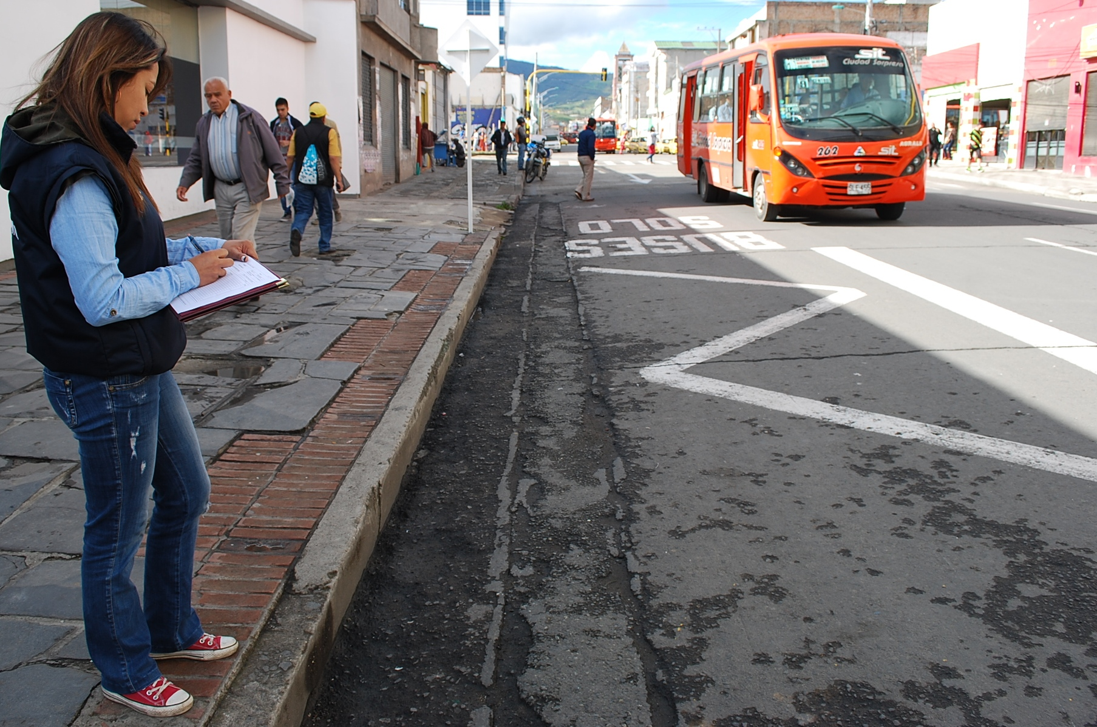

Como una actividad de bienestar que permitió a la ciudad disminuir las causas que producen el calentamiento global, además de mejorar la movilidad, fueron las opiniones de la ciudadanía de Pasto frente a la jornada del Día sin Carro y sin Moto denominado Ayuno por la tierra, iniciativa de la Institución Educativa Municipal INEM que contó con el apoyo de la Administración Municipal.

Al respecto Marlon Matabajoy de 12 años de edad, disfrutó de un ambiente sereno sin la circulación de vehículos particulares. Salí tranquilo, sin escuchar sobre accidentes de tránsito, solicitó a los dueños de los carros, utilizarlos para algo realmente necesario. Así mismo, Gloria Obando habitante del barrio Maridiaz, gozó de una ciudad sin contaminación y con facilidad para caminar. Finalmente Mauricio Mena, estudiante de la Universidad Mariana, resaltó la información entregada por los diferentes medios de comunicación para la realización del día sin carro. “Me parece justo que se lleve desarrolle este ejercicio porque se traduce en abonar el planeta tierra.

En la jornada, la Secretaría de Gestión Ambiental de la Alcaldía de Pasto, efectuó durante las horas pico, un aforo vehicular para medir la disminución de los gases que producen los automotores. La profesional de la dependencia, Sofía Andrade, explicó que de acuerdo al número de carros que transitaron en horarios específicos, se puede determinar los niveles de contaminación. Así mismo, explicó que los datos servirán para realizar una sonometría con equipos especiales de la Corporación Autónoma Regional de Nariño, Corponariño.

VERIFICACIÓN CONTROL DE CRECIMIENTO Y DESARROLLO PERÍODO MARZO-ABRIL 2016

La Alcaldía de Pasto a través de la Secretaría de Bienestar Social y el programa Más Familias en Acción, informa a las familias inscritas en el programa, que hasta el viernes 3 de junio del presente año se verificará los respectivos controles de crecimiento y desarrollo realizados en los meses de marzo y abril de 2016.

Para tal efecto las personas beneficiarias deben presentarse en la Secretaría de Bienestar Social, antiguo INURBE con el correspondiente libro de control, en el horario de 8 de la mañana a 5 de la tarde durante los días señalados anteriormente.

Información: Secretaria de Bienestar Social, Karol Eliana Castro Botero. Celular: 3132943022

EXPOSICIÓN ARTESANAL ARTE USHAY ESTE VIERNES 3 DE JUNIO

La Secretaría de Desarrollo Económico y Competitividad a través de la Subsecretaría de Turismo, invita a la ciudadanía a la exposición Arte Ushay, este viernes 3 de junio, entre las 9 de la mañana y 12 del mediodía y de 2 a 6 de la tarde.

La actividad busca impulsar los productos artesanales de la ciudad y de esta empresa de Pasto integrada por artesanos dedicados al tejido, diseño, innovación y creación de indumentarias y prendas utilitarias, principalmente bolsos, mochilas, bufandas, chales, gorros y accesorios como collares y aretes.

Los visitantes y turistas podrán observar productos con altos estándares de calidad, confeccionados con materiales e insumos que garantizan su durabilidad y resistencia. La actividad contará con el acompañamiento de la Policía Nacional.

INICIAN DIÁLOGOS PARA LA PLANIFICACIÓN DEL FESTIVAL GALERAS ROCK

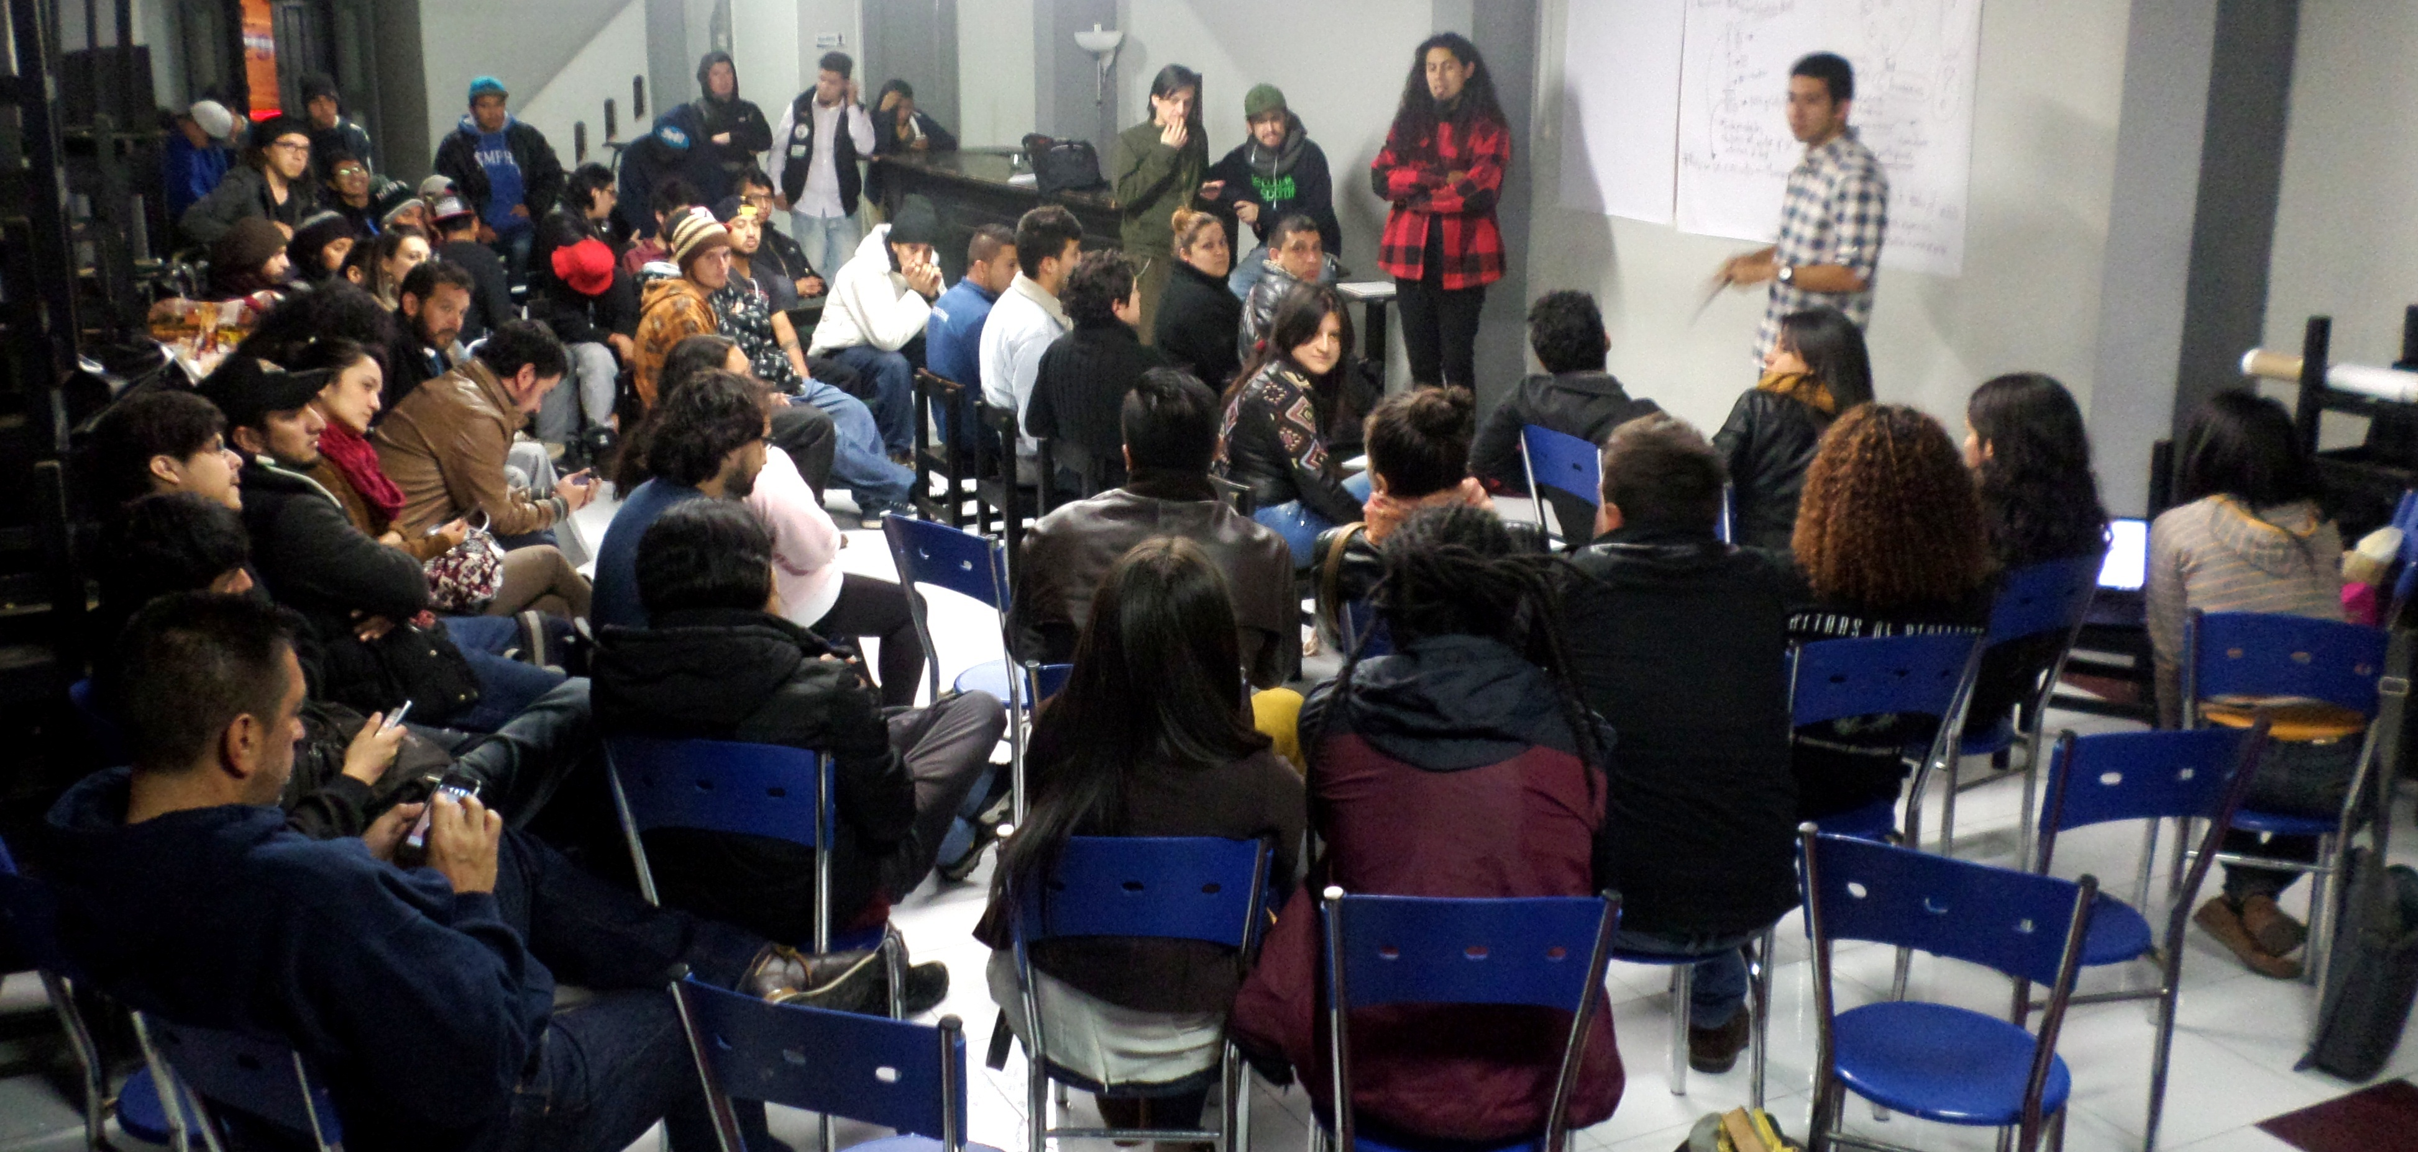

Más de cuarenta jóvenes, músicos, artistas, gestores culturales y periodistas, asistieron al diálogo Galeras Rock, un espacio desarrollado por la Dirección Administrativa de Juventud, con el fin de reflexionar en torno al Festival Galeras Rock desde diferentes perspectivas.

Los diálogos previos a la planificación del festival, buscan la evaluación y seguimiento de este proceso a lo largo de los últimos años, identificar situaciones positivas y retos por mejorar, y a través de la participación ciudadana, establecer nuevas rutas, incluir nuevos procesos y definir estrategias con miras al fortalecimiento e impacto del festival en la sociedad.

Algunos de los aportes realizados por los asistentes, apuntan a la recuperación de las expresiones artísticas e identitarias locales, los procesos formativos y educativos desde diferentes perspectivas, la ampliación de actividades hacia otros escenarios sociales y territorios, entre otras estrategias.

Con el fin de motivar la construcción conjunta del festival, la Dirección Administrativa de Juventud, invita a la ciudadanía interesada en hacer parte del proceso de planificación del mismo, a participar del segundo diálogo Galeras Rock a realizarse el próximo miércoles 8 de junio a las 6:30 de la tarde en el Teatro Aleph.

Información: Directora Administrativa de Juventud Nathaly Riascos Maya. Celular: 3014887417 nathalyjriascos@gmail.com

EN JUNIO PARTICIPA DE LAS ACTIVIDADES DE PASTO VIVE DIGITAL EN LOS NUEVE PARQUES I CON WIFI LIBRE

El proyecto Pasto Vive Digital desarrolla la iniciativa Parques i, que busca optimizar la conectividad, a través de las nueve zonas WIFI que la comunidad eligió, a través del voto electrónico y firmas en sus barrios. Como resultado se obtuvo que los Parques i son: Santa Mónica, San Andrés, Santiago, Infantil, y El Ejido (antiguo parque Bolívar), ubicados en la zona urbana. De igual forma los parques centrales de los corregimientos de Cabrera, Catambuco, Genoy y Jamondino.

Otro de los objetivos es convertir a los parques en espacios de encuentro, con las tecnologías de la información y las comunicaciones, el emprendimiento, y la innovación para todos los ciudadanos. Por lo tanto, en la presente semana Pasto Vive Digital se tomará los siguientes Parques i:

 Parque Infantil, viernes 3 de junio (2:00 p.m.  6:00 p.m.)
 Parque San Andrés, sábado 4 de junio (8:00 a.m.  1:00 p.m.)
 Parque de Catambuco, domingo 5 de junio (8:00 a.m.  1:00 p.m.)

A través de esta estrategia, en los parques se realizarán encuentros de sensibilización en el uso adecuado de la tecnología, logrando que los parques y el internet sea un espacio, sano, seguro e incluyente. Además se llevará a cada sector una oferta institucional representada en talleres de creatividad e innovación, actividades de fomento al emprendimiento, apropiación de tecnologías, para adultos. Así mismo para los niños y jóvenes se realizarán Semilleros de Ciencia Tecnología e Innovación: robótica, videojuegos, animación, y programación.

Actualmente cada ciudadano puede acceder a internet gratuito por una hora, registrándose en el portal que se abre cuando los celulares o dispositivos móviles detectan la red abierta Pasto Vive Digital, el tiempo de navegación podrá ser mayor si la persona asiste a las actividades programadas por el proyecto que es financiado por el Ministerio TIC, Colciencias, la Alcaldía Municipal, y la ejecución de ParqueSoft Pasto.

Para mayor información puede visitar www.facebook.com/redparquesipvd y www.pastovivedigital.com o comunicarse al 7314618

RUEDA DE PRENSA LANZAMIENTO ONOMÁSTICO SAN JUAN DE PASTO 2016

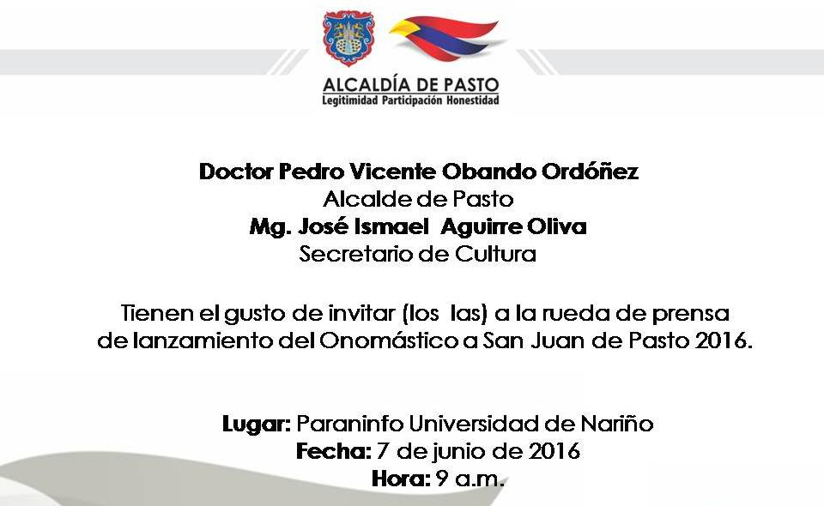

El alcalde Pedro Vicente Obando Ordóñez y el secretario de Cultura Municipal, José Ismael Aguirre Oliva, invitan a los medios de comunicación a la rueda de prensa para dar a conocer la programación oficial que se realizará durante el mes de junio por el Onomástico de San Juan de Pasto versión 2016. El evento se llevará a cabo en el Paraninfo de la Universidad de Nariño el martes 7 de junio a las 9 de la mañana.

Oficina de Comunicación Social
Alcaldía de Pasto

